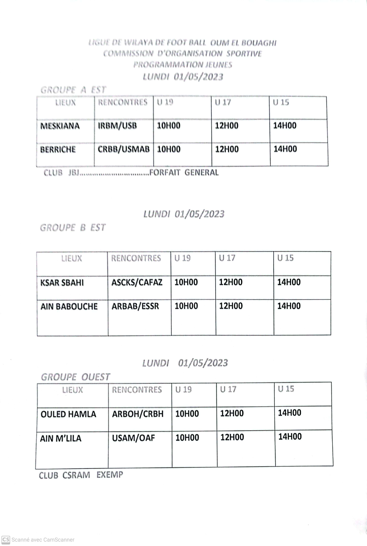
LIGUE DE WILAYA DE FOOT BALL OUM EL BOUAGHI
COMMISSION D’ORGANISATION SPORTIVE

PROGRAMMATION CHAMPIONNAT DE WILAYA
6EME JOURNEE ECOLE

VENDREDI 28/04/2023
LIEUX | RENCONTRES | HEURES | O B S
ZERDANI H | USC/ESSR | 10H00
BIR TERCHE | USSR/USZH | 10H00
BIR TERCHE | CAM/ ASSN | 11H00

VENDREDI 28/04/2023
LIEUX | RENCONTRES | HEURES | O B S
KSAR SBAHI | ASPKS/AAJF | 9H00
FKIRINA | JASAB/NRAON | 10H00 | RECTIFIE
OULED HAMLA | AOH/ MSN | 10H00
OULED GASSEM | ESAM/CHT | 10H00
AIN FAKROUN | OAF/RBBS | 10H00
SIGUS | DJS/RBOG | 10H00

SAMEDI 29/04/2023
LIEUX | RENCONTRES | HEURES | O B S
MESKIANA | IRBM/USB | 10H00
AIN M’LILA | GRAM/RCAM | 10H00
AIN M’LILA | CSRAM/ MAM | 11H00

